АДМИНИСТРАЦИЯ БАРИЛО-КРЕПИНСКОГО СЕЛЬСКОГО ПОСЕЛЕНИЯ
ПАМЯТКА
ДЛЯ НАСЕЛЕНИЯ
О МЕРАХ ПОЖАРНОЙ БЕЗОПАСНОСТИ
В ПОЖАРООПАСНЫЙ ПЕРИОД
ПОМНИТЕ И СОБЛЮДАЙТЕ ОСНОВНЫЕ ТРЕБОВАНИЯ ПОЖАРНОЙ БЕЗОПАСНОСТИ В ВЕСЕННЕ-ЛЕТНИЙ ПЕРИОД:
Не поджигайте сухую траву, камыш, мусор. Помните, что одна лишь искра может привести к возгоранию населенных пунктов!
Если вы всё же решили развести костёр, то необходимо соблюдать следующие меры безопасности:
- разводить костры можно только в безветренную погоду и на специальных площадках;
- у места разведения костра необходимо иметь запас воды для его заливки в случае возникновения сильного ветра, а также для залива остатков костра;
- не оставляйте костёр без постоянного наблюдения; - не оставляйте костёр на попечение детей, даже на короткий срок;
- не разрешайте детям самостоятельно разводить костры, устраивать игры с огнём.
Родители должны рассказать детям о той опасности, которую таит невинная игра с огнём, спички, зажжённые факелы. Дети без присмотра взрослых часто самовольно разводят костры вблизи строений, около сельскохозяйственных массивов. Увлекшись игрой, ребята могут забыть затушить костёр, а в результате невинная шалость может перерасти в большую беду
При обнаружении возгорания немедленно сообщите в пожарную охрану по телефону «101» или «112», 8(86340)30-4-57, 8(86340)30-2-83 – ЕДДС Родионово-Несветайского района.(точно назвав адрес места происшествия).
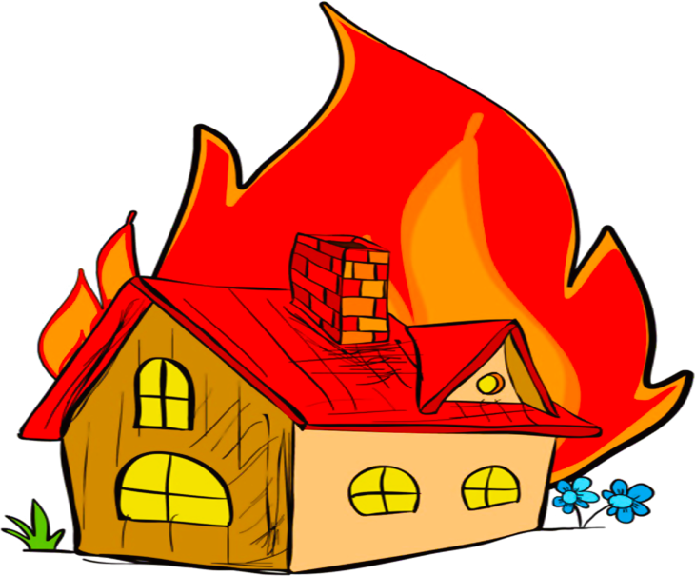
УВАЖАЕМЫЕ ГРАЖДАНЕ!
СОБЛЮДАЙТЕ ЭЛЕМЕНТАРНЫЕ ПРАВИЛА ПОЖАРНОЙ БЕЗОПАСНОСТИ В ВЕСЕННЕ-ЛЕТНИЙ
ПОЖАРООПАСНЫЙ ПЕРИОД!
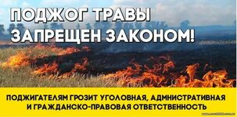
В соответствии с законодательством РФ за нарушение требований пожарной безопасности, граждане привлекаются к административной и уголовной ответственности.
Нарушение требований пожарной безопасности влечет предупреждение или наложение административного штрафа (ст.20.4 КоАП РФ)
Штрафы за нарушения правил пожарной безопасности на сегодня:
- для гражданина составляет от 5 тыс. до 15 тыс. руб.,
-для должностною лица - от 20 тыс. до 30 тыс. руб.,
- на лиц, осуществляющих предпринимательскую деятельность без образования юридического лица - от 40 тыс. руб. до 60 тыс. руб.
Если нарушение выявлено в условиях особого противопожарного режима сумма штрафа увеличивается и составляет соответственно oт 10 тыс. до 20 тыс. руб., от 30 тыс. до 60 тыс. руб. и от 60 до 80 тыс. руб.
Для юридических лиц установлены более существенные размеры штрафов: по общему правилу за нарушение требований пожарной безопасности организацию могут оштрафовать на сумму от 300 тыс. до 400 тыс. руб., а в условиях особого противопожарного режима сумма штрафа может составить от 400 тыс. до 800 тыс. руб. В случае уничтожения имущества в результате сжигания сухой травы, возможно возбуждение уголовного дела и возмещение виновником нанесенного материального ущерба в полном объеме.

Неосторожное обращение с огнем может привести к необратимым последствиям!
ПРИ ПОЖАРЕ ЗВОНИТЕ ПО ТЕЛЕФОНУ СОТОВОЙ СВЯЗИ «112».

ПАМЯТКА
ДЛЯ НАСЕЛЕНИЯ О МЕРАХ ПОЖАРНОЙ БЕЗОПАСНОСТИ
В ПОЖАРООПАСНЫЙ ПЕРИОД С НАСТУПЛЕНИЕМ ВЕСЕННЕ-ЛЕТНЕГО ПЕРИОДА ВОЗРАСТАЕТ УГРОЗА ВОЗНИКНОВЕНИЯ ПОЖАРА!
С наступлением весенне-летнего пожароопасного периода администрация Барило-Крепинского сельского поселения обращается к гражданам с просьбой соблюдать меры безопасности при обращении с огнем в частном секторе и на садовых участках!
Чтобы не допустить возникновения пожара необходимо знать и соблюдать элементарные правила пожарной безопасности:
- своевременно очищайте участок и прилегающую к нему территорию от горючих отходов, опавших листьев и травы;
- не сжигайте мусор вблизи строений;
- не загромождайте проезды улиц, ведущих к частным домам и садовым участкам, ветками деревьев и мусором, так как это препятствует проезду пожарных автомобилей;
- соблюдайте меры предосторожности при эксплуатации электрических сетей, электробытовых, газовых приборов;
- будьте осторожны при пользовании открытым огнем: свечами, керосиновыми и паяльными лампами, не оставляйте их без присмотра;
- не допускайте шалости детей с огнем.
ПРИ ОБРАНУЖЕНИИ ПОЖАРА ЗВОНИТЕ ПО ТЕЛЕФОНУ
101, 112 и до прибытия пожарных примите возможные меры к спасению людей, имущества и ликвидации пожара!

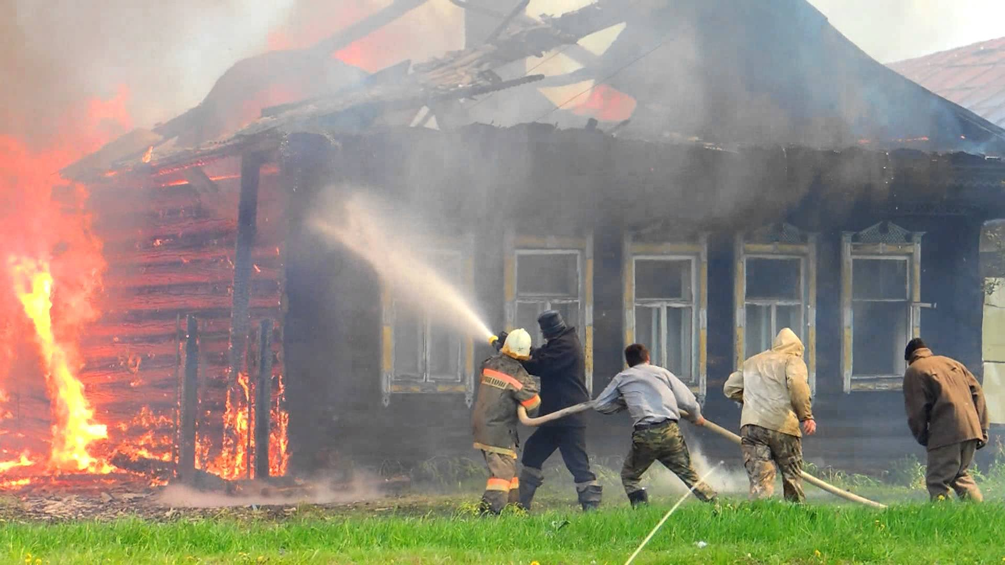
В каждом жилом доме и на садовом участке необходимо иметь средства для тушения огня и противопожарный инвентарь: емкость с водой (бочкой) или огнетушитель, кошму, ведро, лопату и приставную лестницу.
Если Вам самостоятельно не удалось предотвратить пожар: Немедленно позвоните в пожарную охрану! Сообщите диспетчеру четкую информацию о месте пожара, его причине и вероятной угрозе для людей. Назовите свое имя, номер телефона для получения дальнейших уточнений.
по телефону «101» или «112», 8(86340)30-4-57, 8(86340)30-2-83 – ЕДДС Родионово-Несветайского района

До прибытия подразделений пожарной охраны необходимо быстро реагировать на пожар, используя все доступные способы для тушения огня (песок, вода, покрывала, одежда, огнетушители и т. д.) Закройте двери и окна, так как потоки воздуха способствуют распространению огня. Отключите газ, электричество. Если потушить пламя невозможно, в первую очередь - постарайтесь спасти людей. Затем уберите баллоны с газом, автомобили и все легковоспламеняющиеся материалы. Открывая горящие помещения, надо быть максимально внимательным, так как новое поступление кислорода может усилить пламя. Если есть дым, двигайтесь, пригнувшись, закрывая лицо, при необходимости закройте голову влажным полотенцем, обильно смочив водой одежду. Если на человеке загорелась одежда, не позволяйте ему бежать. Повалите его на землю, закутайте в покрывало и обильно полейте. Ни в коем случае не раздевайте обожженного, если одежда уже прогорела, накройте пострадавшие части тела чистой тканью и вызовите скорую помощь.
